L’INKIESTA - 4/04/2015

Se due “porte” tornano a dividere milanesi e cinesi
È polemica tra residenti e commercianti per realizzare portali cinesi in via Sarpi in vista di Expo
Fabrizio Marino

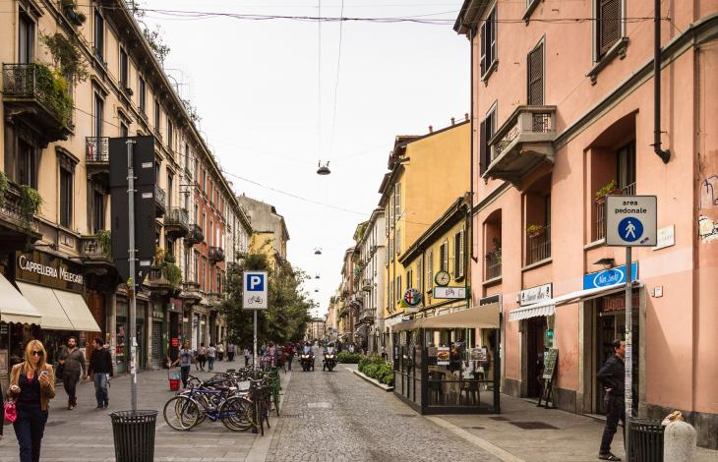

L’ingresso di via Paolo Sarpi, dove verrebbe realizzato uno dei due portali cinesi (Max Bashirov/Flickr)

Per alcuni potrebbe essere lo stimolo giusto per incrementare il turismo e dare una visione di Milano pari a quella delle grandi metropoli mondiali. Per altri invece è solo l’ennesima imposizione della comunità cinese utile a creare un ghetto. Negli ultimi giorni a tenere banco tra milanesi è il dibattito sulla decisione del consiglio di Zona 1 di dare il via libera alla realizzazione delle “porte dragone” in via Paolo Sarpi, ormai nota a tutti come la Chinatown milanese. Installazioni che però, sempre secondo il parere del consiglio, dovranno essere mobili, vale a dire in grado di essere smontate e rimontate all’occorrenza. Niente strutture permanenti quindi, l’idea della comunità cinese di delimitare la zona con due archi in ingresso e in uscita di via Sarpi, al momento dovrebbe tradursi in una installazione temporanea per tutto il periodo di Expo2015.
Lo scontro tra comunità è servito: da un lato i commercianti cinesi dall’altro i residenti, per la maggior parte milanesi. Tra i più convinti a dire no ai “portali” sono i componenti del comitato Vivisarpi, capaci di lanciare una petizione che convinca il sindaco Giuliano Pisapia a non avallare la scelta del consiglio di zona. Al grido di “chiudiamo al degrado, apriamo il quartiere” i membri dell’associazione si rivolgono al primo cittadino, con la speranza che le loro istanze possano essere ascoltate. E con la convinzione che, si legge sul sito, “il quartiere è composto dall’85% di cittadini italiani, la presenza cinese è purtroppo rappresentata per lo più dalla massiccia attività all’ingrosso che, più che caratterizzare il quartiere, lo degrada non giustificando la presenza di Porte”. La costruzione di queste installazioni, secondo Vivisarpi, “acuirebbe i problemi di integrazione fra comunità” oltre a “contribuire a confermare una deriva verso un quartiere etnia” e “scoraggiare ogni altro insediamento commerciale che non sia cinese”. A leggere queste parole si nota una non tanto celata sindrome da invasione, volta ad amplificare quelle dinamiche di “noi e loro” poco inclini all’integrazione tra culture.
Nonostante la popolazione di residenti sia per la maggior parte italiana, il quartiere Sarpi è ormai conosciuto e riconosciuto come espressione della comunità cinese
Eppure, nonostante la popolazione di residenti sia per la maggior parte italiana, il quartiere Sarpi è ormai conosciuto e riconosciuto come espressione della comunità cinese. Una realtà che certamente divide nelle opinioni e nei pensieri: «penso che l’idea di realizzare dei “portali” possa rappresentare un vantaggio per questa zona — spiega Chiara milanese di origini meridionali, residente in via Sarpi ormai da più di tre anni — che così diventerebbe un polo di attrazione turistica riconoscibile, specialmente in vista di Expo2015. Chi parla di mancanza di integrazione sbaglia, basti pensare a manifestazioni come il capodanno cinese a cui partecipano anche molti italiani. E anche la storia del commercio all’ingrosso sta per essere piano piano sconfessata, molti cinesi di seconda generazione stanno realizzando locali che sono ormai dei punti di riferimento per molti giovani della zona». Della stessa opinione Dario, milanese da generazioni cresciuto tra Brera e Sarpi: «Le porte Cinesi esistono già in molte delle città di tutto il mondo, da San Francisco a Sidney, da Londra a Boston e perfino in Giappone. Realizzarle anche a Milano significherebbe dare un respiro internazionale alla città, e dimostrare di non volersi arroccare dietro quel provincialismo di chi vede nell’integrazione una minaccia».
"Le porte Cinesi esistono già in molte delle città del mondo. Realizzarle anche a Milano significherebbe dare un respiro internazionale alla città"
In Rete poi il dibattito è vivo più che mai, basta dare uno sguardo alla pagina Facebook Paolo Sarpi, Quartiere di Milano e leggere tra la carrellata di commenti in coda ad un post che riporta un articolo proprio su questo argomento. Anche qui le fazioni si dividono tendenzialmente tra residenti e non, tra favorevoli e contrari, tra chi commenta l’aspetto estetico dei portali e chi come al solito dà tutta la colpa ad Expo2015. Ecco allora che si possono trovare commenti del tipo “I cinesi saranno a casa loro, ma noi?”, o anche “Non commento perché alla bruttezza di certe scelte non c’è mai fine”, a cui fa seguito un bizzarro “L’ennesima rappresentazione di come funziona le democrazia moderna”. C’è poi chi manifesta le proprie paure: “Sono nata in Paolo Sarpi e ci vivo da allora, questo è un modo per farmi sentire ghettizzata”, chi intercetta i cambiamenti in atto “il mondo cambia, è cambiato e sta cambiando. Fare finta che non sia così è da ottusi”, e chi propone un’improbabile alternativa “Le porte non mi piacciono e non sono in tema con Expo. Sarebbe stato bello mettere alberi di frutta in tutta la via, dato che Sarpi ne era piena”. Come al solito non può mancare il complottista di turno: “Evidentemente qualcuno ha degli interessi, tradotto mazzette. Più chiaro di così?”.
In ogni caso servirà aspettare solo qualche altro giorno per mettere fine alla polemica. Mercoledì 8 aprile il tema verrà discusso in commissione consiliare Commercio e Attività produttive, con la presenza dell’assessore al Commercio del Comune di Milano Franco D’Alfonso, appuntamento da cui ci si aspetta una decisione definitiva.

